ASVenezia, Avogaria di Comun, Prove di età per patroni di galee ed altre cariche, reg. 178-2 (1444-1456), pag. 27

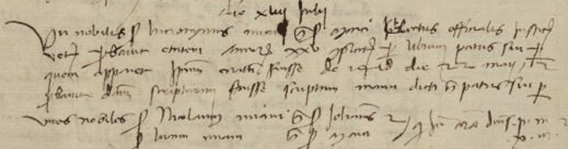

14.7.1445
Die XIIII Julii
Vir nobilis ser Hieronymus Miani q. ser Marci electus officialis Justitiae Veteris probavit etatem annorum XXV completorum per librum patris sui in quem apparet ipsum natum fuisse de 1428 die 22 maij, itemque probavit dictam scripturam fuisse scriptam manu dicti sui patris sui per viros nobiles ser Nicolaum Miani q. ser Johannis et ser Lucam Miani q. ser Marci, quae fuerunt facta coram dominis p. m. et X m.

